优秀提案推荐功能使用手册

1、登录
通过访问“上海政协”网站(www.shszx.gov.cn)，点击网站首页右上方的“政协直通车”后（图1-1）进入登录窗口页面（图1-2）。
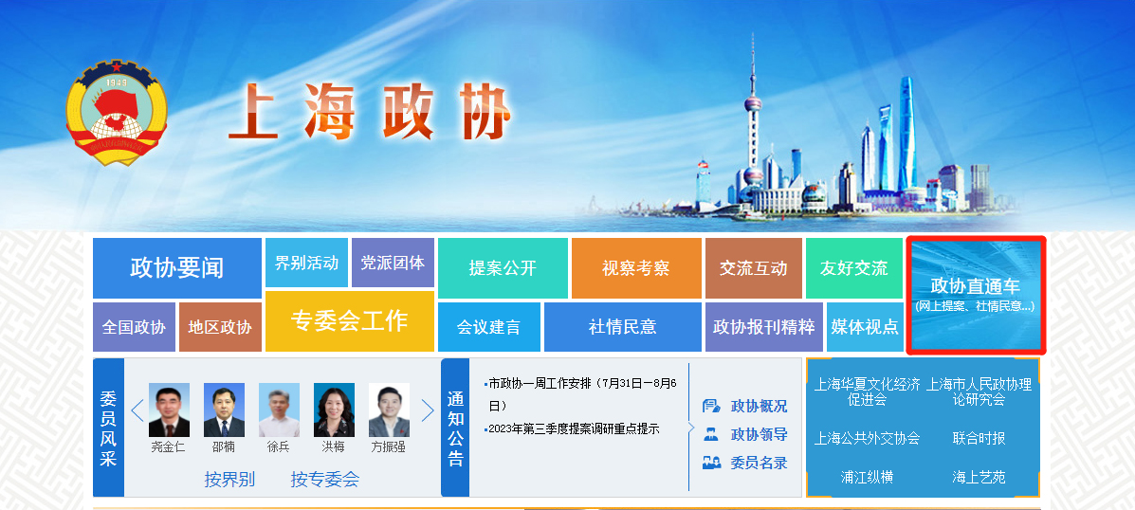
（图1-1）
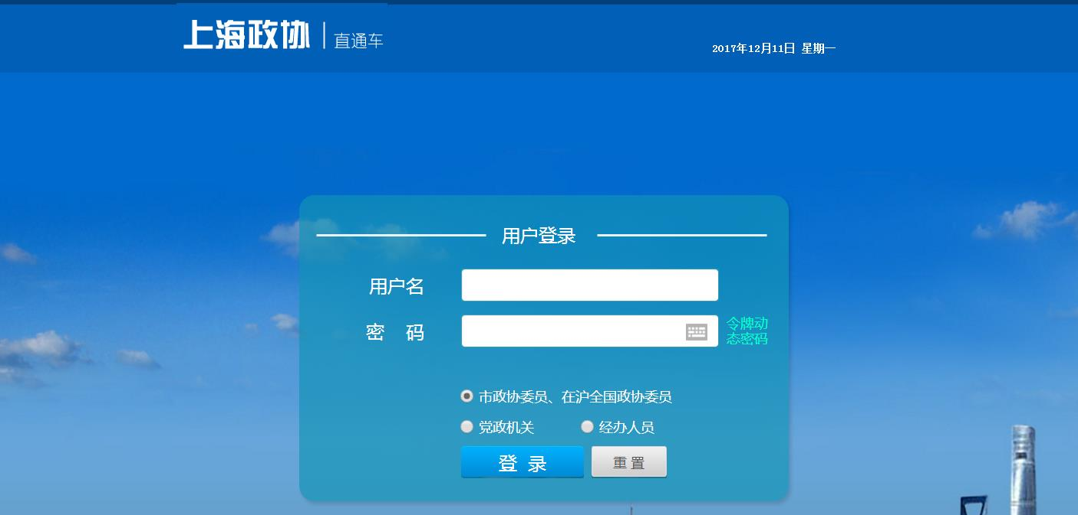
（图1-2）
登录窗口中，系统已默认选择“市政协委员、在沪全国政协委员”。用户名为8位数的委员证号（已在每位委员的动态令牌背面标注），密码为动态令牌显示的6位数字，如（图1-3）所示。点击“登录”按钮，即可进入直通车首页（图1-4）。
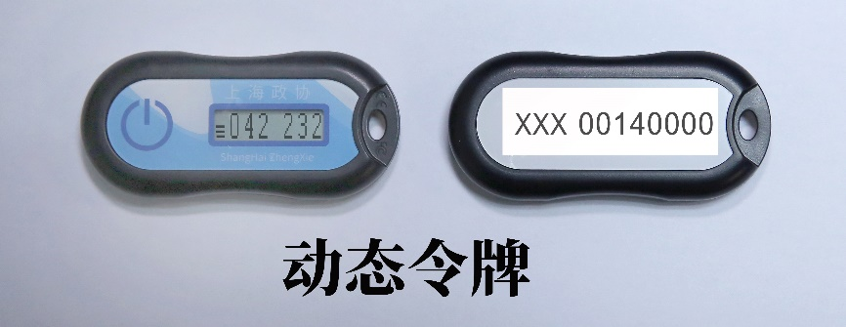
（图1-3）

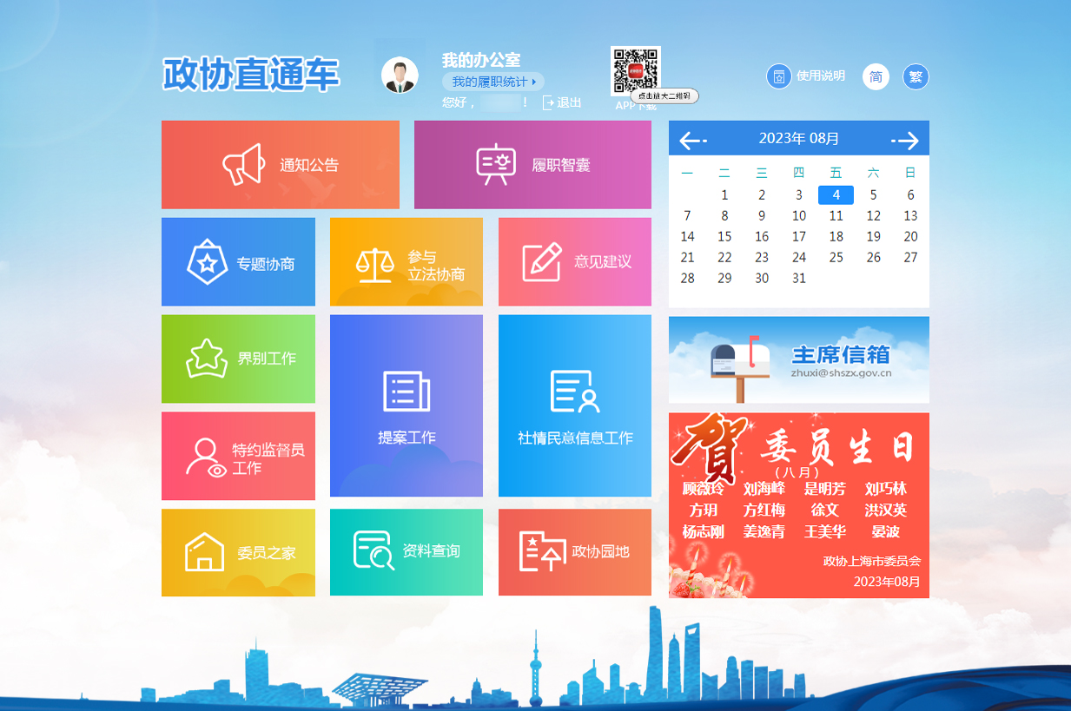
（图1-4）
点击直通车首页的“提案工作”功能按钮，可进入“上海市政协提案信息管理系统”首页（图1-5）
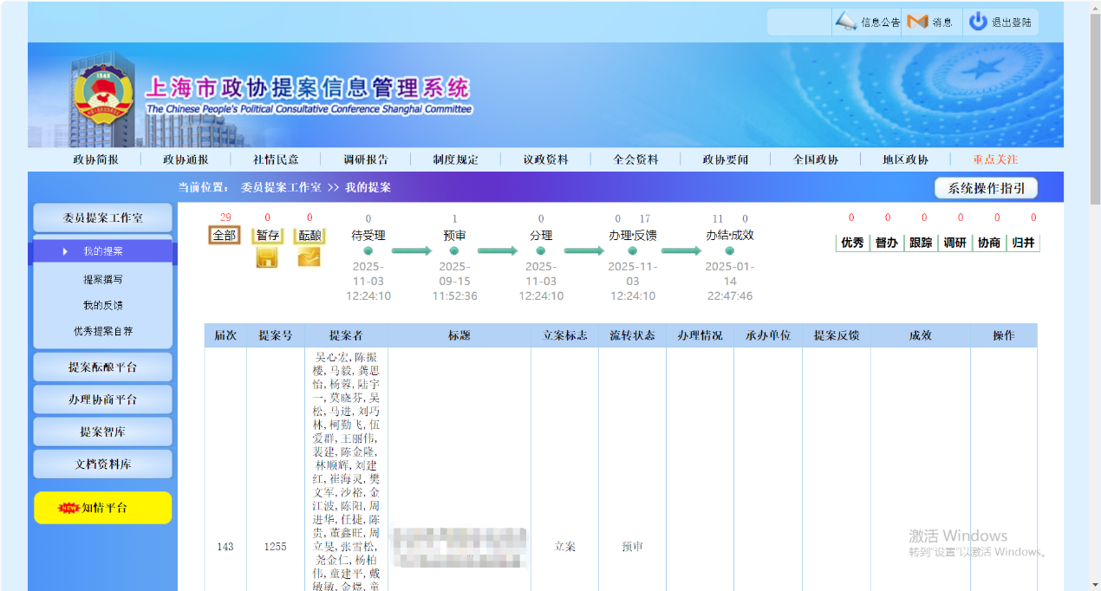
（图1-5）

2、优秀提案自荐
点击左侧“优秀提案自荐”按钮，进入优秀提案自荐批次列表（图2-1）。
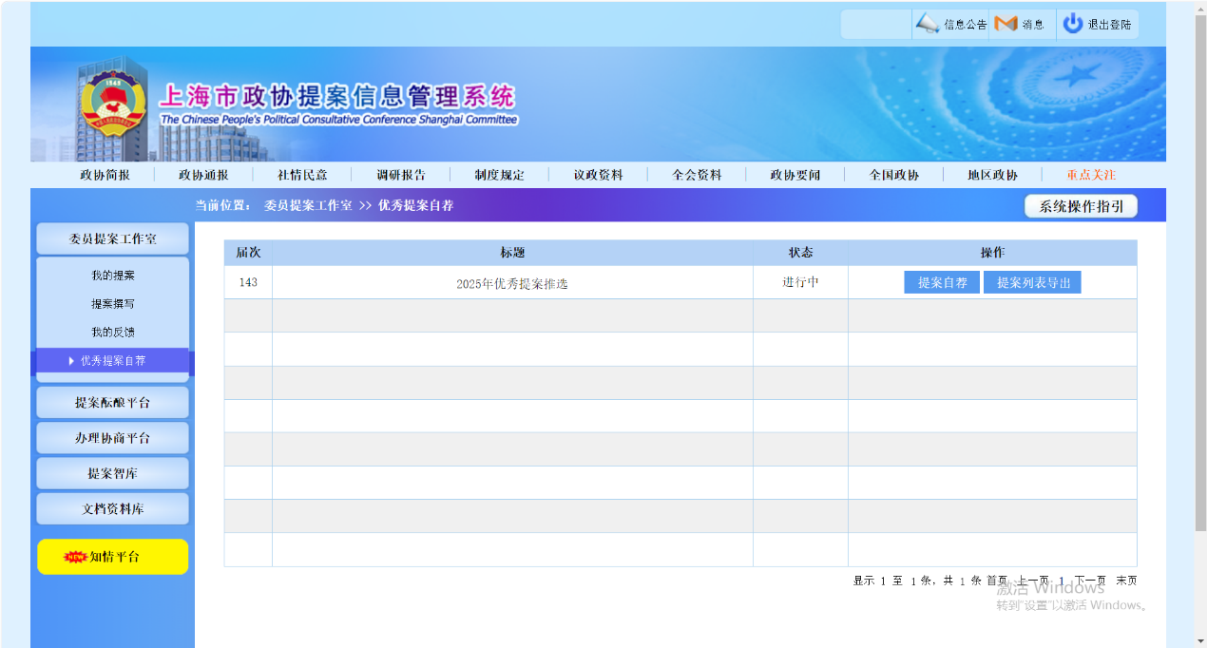
（图2-1）

点击操作列中的“提案自荐”按钮进入优秀提案自荐页面（图2-2）。
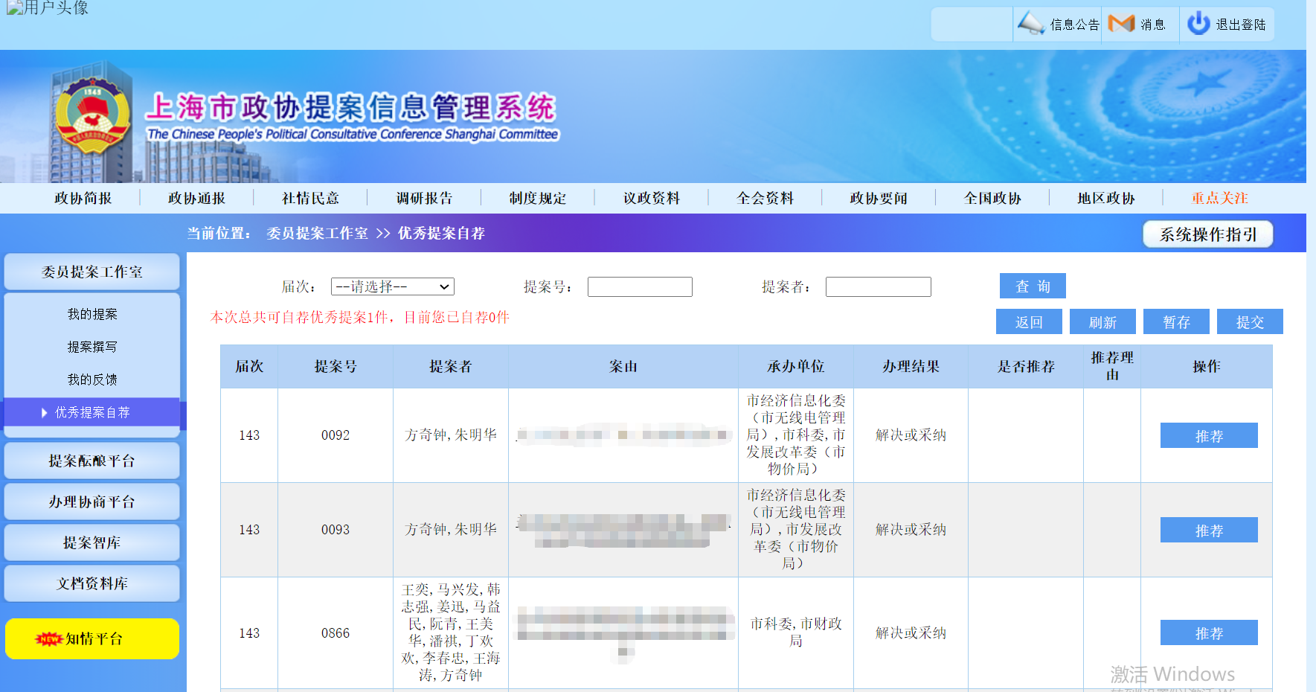
（图2-2）
点击“案由”可查看提案正文；
点击“推荐”出现“优秀提案推荐理由”输入框（图2-3），输入理由点击“确认”进行保存。
注：优秀提案推荐理由字数限制为300字。
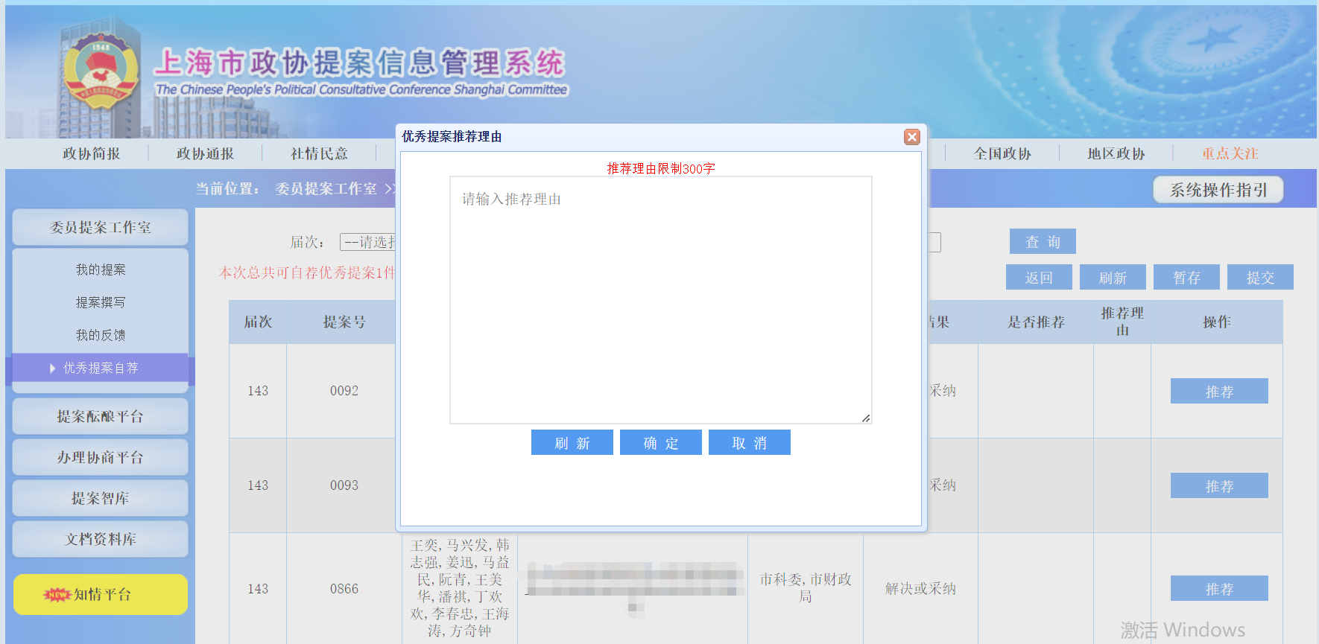
（图2-3）

点击“刷新”可对列表进行排序，已自荐的提案会排列在最前方（图2-4）。
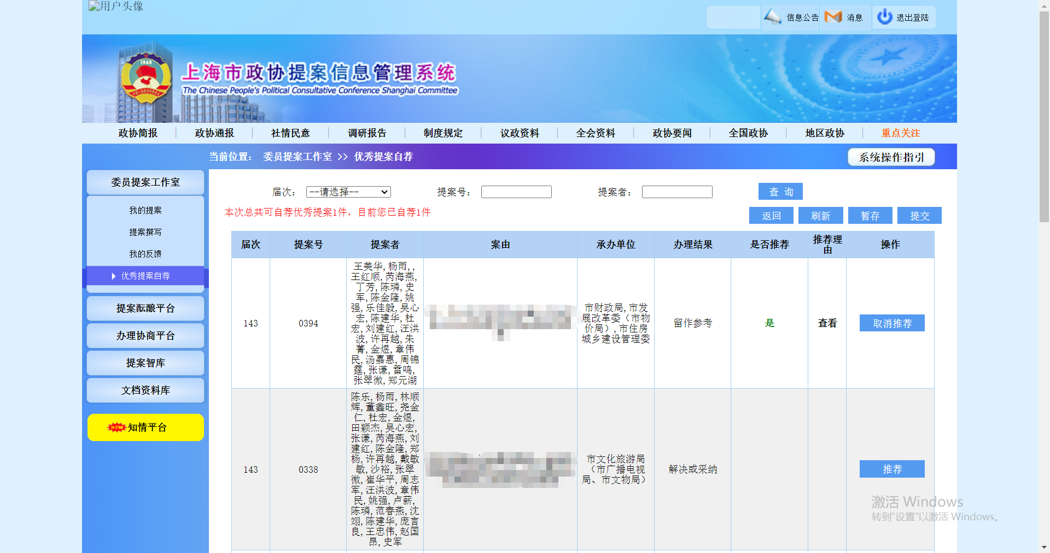
（图2-4）
在列表左上方可查看可自荐的件数和已选择提案件数（图2-5），当已选择提案件数小于、等于可自荐的件数，可进行提交（提交后无法再修改选择的提案，同时市政协提案委办公室可看到提交的数据）或暂存（暂存后可在下次进入系统后修改已选择的提案，在所选提案最终确认后仍需点击“提交”进行最终操作）的操作。

（图2-5）
在输入自荐提案最终确认后，需点击“提交”进行最终操作（图2-6）。请慎重提交，提交前可选择“暂存”并进行修改，一经提交，无法修改！
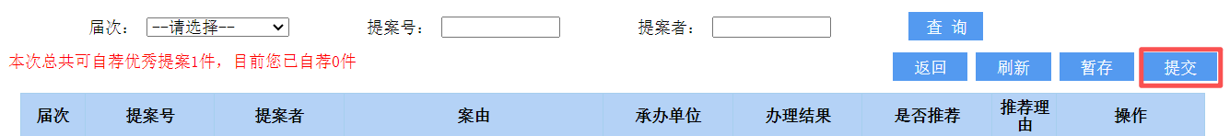
（图2-6）

